## L'emplacement du matin

## Pourquoi parle-t-on beaucoup pour Biden maintenant?

Par [Sebastian Fischer,](https://www.spiegel.de/impressum/autor-9c4e5259-0001-0003-0000-000000000166) chef du bureau de la capitale de Spiegel

Cher lecteur, bonjour,

Aujourd'hui, nous examinons la finale (j'espère) de la décision entre le président américain Donald Trump et le challenger Joe Biden, la retenue du gouvernement fédéral et une journée virtuelle de la CDU.

06.11.2020, 05:38

### Le progrès est un escargot

En fait, ils comptent toujours. Et à l'heure, la course s'accélère. Tout dépend de quatre États: **Georgia, Pennsylvanie, Arizona et Nevada.**

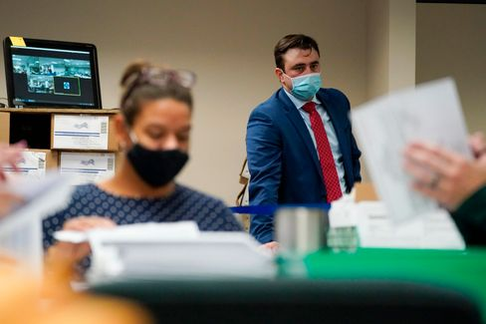

Un observateur des Républicains lors du recensement des voix en Pennsylvanie

Photo: Mary Altaffer /AP

En Arizona (11 voix au Collège électoral) et au Nevada (6), **Joe Biden est à l'avant-garde,** en Géorgie (16) et en Pennsylvanie (20), il a rattrapé les dernières heures, **l'avance du président fond** (Pennsylvanie) ou **a déjà fondu** ensemble (Géorgie).

Biden (à ce jour 253 voix sur 270) a maintenant **plusieurs façons de réussir,** Donald Trump (214) **seulement un.** Et il passe par **la Pennsylvanie.** C'est là qu'ils ont compté la nuit, approchent de la fin et l'ancienne avance de Trump de 10 points de pourcentage est tombée en dessous d'un point de pourcentage.

Les attaques juridiques de Trump contre la poursuite du recensement **sont restées jusqu'à présent sans suite.** Ça continue d'être compté.

* [État des comptages: C'est ce qui se passe dans les principaux États membres.](https://www.spiegel.de/ausland/us-wahl-stand-der-auszaehlungen-joe-biden-holt-in-mehreren-staaten-auf-a-d638279f-eee4-4a3d-9c9e-4ca0ef8b29d7)

### Le président bizarre, deuxième partie

Pendant que vous dormiez, après deux jours d'abstinence de la caméra, Donald Trump a pris la parole à la Maison-Blanche. C'était **la suite de son incursion antidémocratique pendant la nuit des élections.** "Si on compte les voix légales, j'ai gagné en douceur," a-t-il affirmé. Et d'autres bêtises.

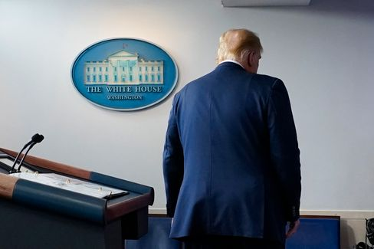

Président Trump

Photo: Evan Vucci /AP

Trump avait l'air fatiguée et découragée en mentant, cette fois-ci, il y a deux jours. **Ce sont les mots d'un autocrate, mais le son d'un perdant.**

La nièce présidentielle Mary Trump, qui avait publié un livre de révélation sur son oncle avant l'élection, a commenté: "On dirait qu'un perdant perd."

En revanche, Biden, avec sa vice-candidature, Kamala Harris, a travaillé quelques heures plus tôt pour obtenir une représentation aussi présidentielle que possible. La démocratie est parfois un peu chaotique, a déclaré M. Biden, **"parfois il faut aussi un peu de patience."** Mais cette patience a été récompensée en 240 ans aux États - Unis "avec un système de gouvernement qui attire l'envie du monde ."

Enfin, ce n'est plus comme ça. Mais on reste en ligne.

* [Élections américaines & #160;: Trump fait une nouvelle fois des accusations de fraude sans fondement](https://www.spiegel.de/ausland/us-wahl-2020-donald-trump-behauptet-erneut-gewonnen-zu-haben-a-8dea65e4-4ab1-45c1-bacb-cf923bf05615)

### Comment réagiront les anti-démocrates?

Même le mensonge de Trump dans la nuit des élections est resté **sans écho plus grand de la chancellerie.** Il faut s'attendre à ce que cela reste le cas lors de son apparition de la nuit dernière.

Il y a deux jours, Angela Merkel avait laissé son porte-parole du gouvernement Steffen Seibert dire que le gouvernement fédéral avait confiance " dans la tradition démocratique et dans les institutions de l'État de droit " de l'Amérique. Tant qu'il n'y a pas de résultat final, le gouvernement **suit "tout avec attention,"** mais ils ne commentent pas.

Il est probable que la chancelière continuera à se taire jusqu'à ce que le vainqueur soit établi. Pourquoi s'en prendre aux escarmots avant ?

Oui, pourquoi pas ?

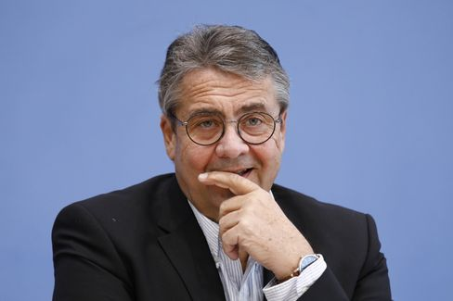

Ex-ministre des affaires étrangères Gabriel

Photo: M. Popow / imago images/Metodi Popow

La retenue allemande est aujourd'hui critiquée. L'ancien chef du SPD et l'ex-ministre des affaires étrangères **Sigmar Gabriel** exigent du gouvernement fédéral une position claire sur l'élection américaine: "Nous devrions faire comprendre que la légitimité des gouvernements dépend pour nous de **l'acceptation des principes fondamentaux de la démocratie,** c'est-à-dire de la majorité et de la minorité," a-t-il déclaré au SPIEGEL.

Le gouvernement fédéral a le droit de s'exprimer publiquement. "Il n'est pas nécessaire de lier cela à des attaques contre Donald Trump," a déclaré Gabriel, qui est désormais le chef du pont atlantique, mais nous pensons que toutes les démocraties se sentent liées par ces principes.

* [Élections américaines & #160;: Sigmar Gabriel exige une position claire du gouvernement fédéral](https://www.spiegel.de/politik/us-wahl-sigmar-gabriel-verlangt-klare-positionierung-der-bundesregierung-a-9a6063ef-0b34-47a1-8111-b7a6a484b18d)

### Union Chrétienne Digitale

Au sein de l'Union chrétienne, ils aimeraient enfin élire leur nouveau président du parti. Mais d'abord, parce que le pays est à nouveau **sous le contrôle de la pandémie de Corona** et que la CDU ne l'a pas encore fait avec la **numérisation,** il faut maintenant improviser. Après tout, il faudra bientôt un candidat au chancelier. Et comment la CDU va-t-elle négocier avec la CSU si elle n'a même pas un nouveau président ?

Mes collègues Florian Gathmann et Veit Medick écrivent aujourd'hui à propos de la dernière idée de la CDU: Les délégués se réuniront virtuellement au **congrès du parti numérique** en janvier et **choisiront** le chef du parti ainsi que le reste du conseil d'administration **en ligne.** En fin de compte, tous les résultats des élections devraient être confirmés lors d'un **vote final écrit,** c'est-à-dire par courrier.

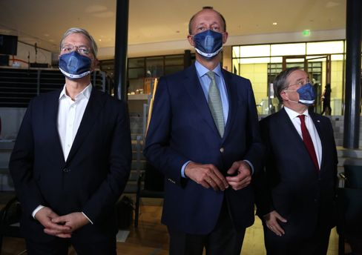

Le candidat Röttgen, Merz. Laschet

Photo: Adam Berry / Getty Images

Mais voici la question cruciale: **Est-ce que c'est sûr ?** Après tout, il ne s'agit pas, disons, de la présidence du FDP. Il s'agit d'une position susceptible d'amener le titulaire à la chancellerie. Le groupe de l'Union européenne a demandé une évaluation au ministère de l'Intérieur - et d'après les informations de Spiegel, c'est déjà le cas. On appuie sur les pouces.

Au fait: **Les trois candidats à la présidence de la CDU ont un programme complet aujourd'hui.** Friedrich Merz présente son **livre sur la campagne électorale** par le biais d'une conférence zoom (virtuelle!): "Nouveau temps. Nouvelle responsabilité." Il est présenté par Christian Lindner (pardon, bien sûr, le chef du FDP est une position importante). Dans l'après-midi, Merz et Rival Armin Laschet se rencontrent au Congrès de l'Association de politique municipale de CDU et CSU (revirtuellement!), dont il peut prendre la devise avec le titre de livre de Merz: "Construire un changement structurel."

La journée de la CDU se termine par un tour de présentation de **Merz, Laschet et des concurrents Norbert Röttgen à l'Union Saxonne** à Chemnitz - la base du parti peut poser des questions (naturellement:virtuellement).

* [Journée du Parti Digital: La CDU veut une clarification du ministère de l'Intérieur pour son élection à la présidence](https://www.spiegel.de/politik/deutschland/cdu-parteitag-mit-wahl-des-vorsitzenden-innenministerium-soll-rechtssicherheit-bestaetigen-a-c7ffdaa5-9152-4a00-b5b9-b3ef959c25c3)

### Les gagnants de la journée...

C'est **Mike Mohring.** Après la débâcle électorale de 2019 et les conséquences non moins débacouses de la nomination du chef de la CDU de Thuringe, le jeune homme de 48 ans bénéficie **d'une deuxième chance politique.**

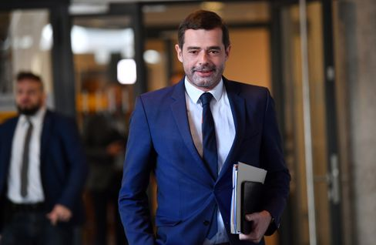

Le politicien de la CDU, Mohring (en mars)

Photo: Martin Schutt/ DPA

Sa CDU l'a nommé **candidat au Bundestag** dans l'une des huit circonscriptions de Thuringe, y compris Jena. Morhring a battu l'ancien député du Bundestag Johannes Selle par 23 voix contre 15. Cependant, d'après les informations de Spiegel, il y a maintenant une réflexion dans le camp de Selle pour contester l'élection.

Ça m'a l'air familier ces jours-ci.

### Les dernières nouvelles de la nuit

* **Plus de 70 morts par tempête tropicale "Eta":** Les précipitations ont provoqué des glissements de terrain et des inondations au Guatemala, au Nicaragua, au Costa Rica et au Panama. [Des dizaines de personnes sont déjà mortes, le nombre de victimes pourrait encore augmenter.](https://www.spiegel.de/panorama/gesellschaft/guatemala-nicaragua-costa-rica-und-panama-dutzende-tote-durch-tropensturm-eta-a-716dbe00-a2a2-408f-92f5-7dc7a9122e03)
* **L'empreinte digitale sur la carte d'identité vient:** Deux empreintes digitales, des photos numériques, un "X" sur le passeport pour les personnes n'ayant aucun sexe: [Le Bundestag a adopté des modifications pour les cartes d'identité et les passeports](https://www.spiegel.de/politik/deutschland/personalausweis-bundestag-beschliesst-aenderungen-fingerabdruck-pflicht-kommt-a-314b8525-51b0-4585-91e2-c45a5fe72bc6)
* **Barricade au ministère:** En raison d'un contact avec Corona, Annegret Kramp-Karrenbauer est allé en quarantaine au début de la semaine. [Mais au lieu de s'isoler à la maison, la ministre de la Défense siège dans son ministère. Elle peut faire ça ?](https://www.spiegel.de/politik/deutschland/verbarrikadiert-im-ministerium-a-1113e0c0-0e47-4ede-8e8b-4d2fe9c0b0a6)